Лабораторная работа № 5
  - Отчет
Гайдук Софья Сергеевна
Содержание

1. Цель работы
Установка и настройка менеджеров паролей pass. Управление файлами конфигурации.

2. Выполнение лабораторной работы
Установка pass (рис. 1).
Рисунок 1: image1
Установка gopass (рис. 2).
Рисунок 2: image2
Просмотр списка ключей (рис. 3).
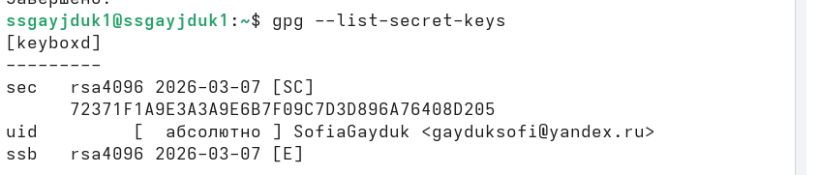
Рисунок 3: image3
Инициализация хранилища (рис. 4).
Рисунок 4: image4
Создадим структуру git (рис. 5).
Рисунок 5: image5
Создадим репозиторий (рис. 6).
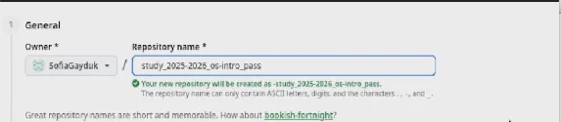
Рисунок 6: image6
Зададим адрес репозитория на хостинге (рис. 7).
Рисунок 7: image7
Для синхронизации выполним следующие команды (рис. 8).
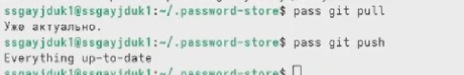
Рисунок 8: image8
Вручную закоммитим и выложим изменения (рис. 9).
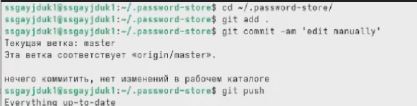
Рисунок 9: image9
Проверим статус синхронизации модной командой (рис. 10).
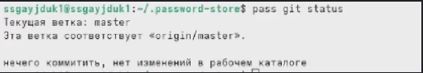
Рисунок 10: image10
Установим программу, обеспечивающую интерфейс native messaging (рис. 11).
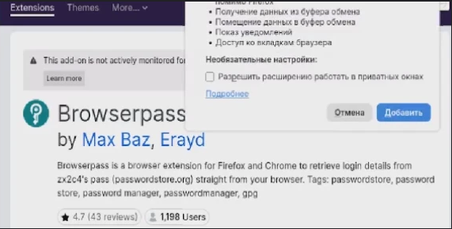
Рисунок 11: image11
Установим интерфейс для взаимодействия с броузером (native messaging)(рис. 12, рис. 13).
Рисунок 12: image12

Рисунок 13: image13
Добавим новый пароль (рис. 14).
Рисунок 14: image14
Отобразим пароль для указанного имени файла (рис. 15).
Рисунок 15: image15
Заменим существующий пароль (рис. 16).
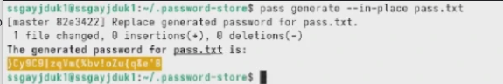
Рисунок 16: image16
Установим дополнительное программное обеспечение (рис. 17).
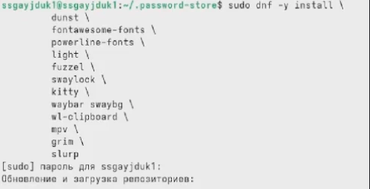
Рисунок 17: image17
Установим шрифты (рис. 18, рис. 19, рис. 20).
Рисунок 18: image18

Рисунок 19: image19

Рисунок 20: image20
Установим бинарный файл (рис. 21).
Рисунок 21: image21
Создадим свой репозиторий для конфигурационных файлов на основе шаблона (рис. 22).
Рисунок 22: image22
Инициализируем chezmoi с нашим репозиторием dotfiles (рис. 23).
Рисунок 23: image23
Проверим, какие изменения внесёт chezmoi в домашний каталог (рис. 24).
Рисунок 24: image24
Если устраивают изменения, внесённые chezmoi, запустим (рис. 25).
Рисунок 25: image25
На второй машине инициализируем chezmoi с нашим репозиторием dotfiles (рис. 26).
Рисунок 26: image26
Проверим, какие изменения внесёт chezmoi в домашний каталог (рис. 27).
Рисунок 27: image27
Если устраивают изменения, внесённые chezmoi, запустим (рис. 28).
Рисунок 28: image28
При существующем каталоге chezmoi получим и применим последние изменения из нашего репозитория (рис. 29).
Рисунок 29: image29
Установим свои dotfiles на новый компьютер с помощью одной команды (рис. 30).
Рисунок 30: image30
Извлекем последние изменения из репозитория и применим их (рис. 31).
Рисунок 31: image31
Извлекем последние изменения из своего репозитория и посмотрим, что изменится, фактически не применяя изменения (рис. 32).
Рисунок 32: image32
Мы довольны изменениями и можем применить их (рис. 33).
Рисунок 33: image33
Автоматически фиксируем и отправляем изменения в репозиторий (рис. 34).
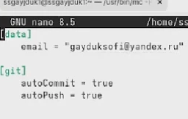
Рисунок 34: image34

3. Выводы
Мы научились установке и настройке менеджеров паролей pass, а также управлению файлами конфигурации.

Список литературы
1.Kulyabov. Лабораторная работа № 5. Настройка рабочей среды. RUDN

